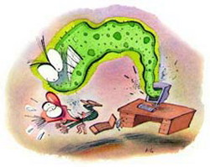
Комп’ютерні віруси та методи боротьби з ними

Комп’ютерні віруси
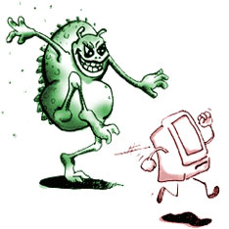
Комп'ютерний вірус - це невелика програма, що написана програмістом високої кваліфікації, здатна до саморозмноження й виконання різних деструктивних дій.
На сьогоднішній день відомо понад 50 тис. комп'ютерних вірусів.
Існує багато різних версій стосовно дати народження першого комп'ютерного вірусу. Однак більшість фахівців сходяться на думці, що комп'ютерні віруси, як такі, вперше з'явилися у 1986 році, хоча історично виникнення вірусів тісно пов'язане з ідеєю створення самовідтворюючих програм.
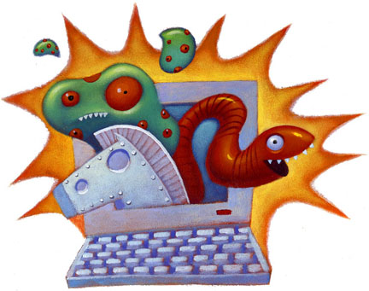
Основними джерелами вірусів є:
- накопичувач, на якій знаходяться заражені вірусом файли;
- комп'ютерна мережа, в тому числі Internet;
- жорсткий диск, на який потрапив вірус в результаті роботи з зараженими програмами;
- вірус, що залишився в оперативній пам'яті після попереднього користувача.
Запобігти зараженню, безумовно, простіше, ніж видаляти вірус і усувати наслідки його діяльності, але що робити, якщо вірус вже потрапив до вас в комп'ютер?
Перше і головне правило - НЕ ПІДДАВАТИСЯ ПАНІЦІ і не робити необдуманих дій!
Видалення комп'ютерних вірусів найчастіше зводиться до установки на заражений комп'ютер програми для видалення вірусів (або антивірусної програми), повного сканування системи і процедури лікування комп'ютерних вірусів.
Але зовні проста процедура, як видалити вірус з комп’ютера, може принести багато неприємних сюрпризів. І тому ми розглянемо найскладніші ситуації і дізнаємося, як САМОСТІЙНО видалити вірус.

Видалення вірусів
Дуже часто так звані «флешки» стають джерелом поширення вірусів.
Але що робити, якщо наша флешка «підхопила» вірус?
Виявити вірус на флеш-накопичувачі дуже просто, він видає себе, коли ви відкриваєте флешку і з’являється інформація про помилку. Відбувається це дуже часто, в деяких випадках вся інформація з флешки ховається або видаляється. Причому навіть провідник не допомагає відкрити її, з’являється помилка на невідомій мові, що нагадує ієрогліфи.
Позбутися від вірусу можна наступним способом: заходите в пуск — виконати — набираєте cmd.exe і натискаєте ОК. Далі напишіть в командному рядку такі команди:
del / a-hrsXautorun.inf;
del / a-hrs Xautorun.txt;
del / a-hrsXautorun.bin;
del / a-hrsXautorun.wsh;
del / a-hrsXautorun.reg;
del / a-hrsXAutorun. ~ ex;
del / a-hrs Xautorun.inf_?????
del / a-hrsXautorun.srm;
del / a-hrs XAUTORUN.FCB.
Іксом є назва вашої «флешки», відповідно, вставляєте його замість букви. Так як заражені файли можуть знаходитися в теці WINDOWS — system32, потрібно видалити їх звідти. Можна перевірити носій і за допомогою антивірусів, але потрібно використовувати декілька антивірусів, щоб знайти всі шкідливі програми. Перед тим як вставити флешку в комп’ютер переконайтеся, що ваш антивірус активний, інакше комп’ютер буде заражений.

Ефетивною в боротьбі із вірусами програмою є KasperskyVirusRemovalTool 2011
Основні принципи роботи:
- KasperskyVirusRemovalTool 2011 не є основним антивірусом для Вашого ПК.
- Його варто використовувати тільки тоді, коли є підозра на вірус.
- Не конфліктує з основною антивірусною програмою.
- Коли вірус не дає комп'ютеру завантажитись і ввімкнути його можна тільки в Безпечному режимі, то RemovalTool чудово просканує систему і тут.
- Для постійного оновлення програму необхідно кожен раз завантажувати з офіційного сайту. Автоматичне оновлення не підтримується.
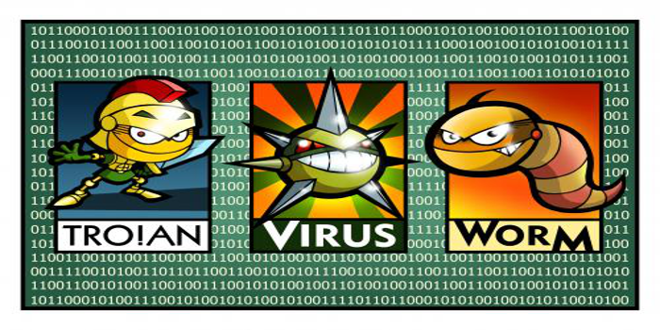

Видаляємо вірус з оперативної пам’яті
Інколи від вірусів страждає і оперативна пам'ять, причому в таких випадках, говорячи начистоту, у вашого антивіруса практично немає шансів самому залишитися не зараженим і виконати свою функціюю Тому видалити вірус з оперативної пам’яті надійно можна лише одним способом – доведеться скористатися онлайн-утилітою.
Цей ресурс зможе допомогти вам в цій справі: www.viruslab.ru/service/check/. Знайдіть очима кнопку синього кольору з написом «перевірити ПК». Сміливо тисніть її.
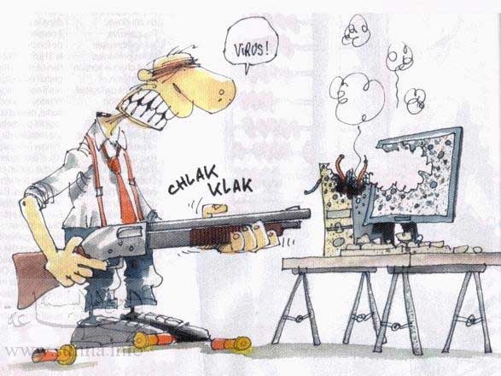
У вікні антивіруса онлайн ви побачите кілька кнопок, таких як «повне сканування», «швидке сканування» і «вибіркові перевірки». Підберіть спосіб, необхідний вам («повне сканування» краще всього, якщо ви вирішили видалити вірус з пам’яті)
Вам буде запропоновано завантажити якийсь компонент ActiveX. Не бійтеся, так і повинно бути – завантажуйте. Повторно натисніть «сканувати» і трохи почекайте. Оперативна пам’ять вашого комп’ютера очищена від вірусів!

Безкоштовні програми для видалення вірусів,
інтернет-хробаків, троянів:
- Win32.Mytob Worm Cleaner
- Dr.Web Trojan.Encoder Decrypt
- Malware Removal Tool
- Trojan.Xrupter Removal Tool
- Avira AntiVir Removal Tool
Для вас можуть бути корисними дані посилання:
- www.virustotal.com/
- best-free-soft.at.ua/
- webdigest.com.ua/bezpeka-kompyutera/antyvirusy/96-virus-kompyuter-infikovano-scho-robity.html
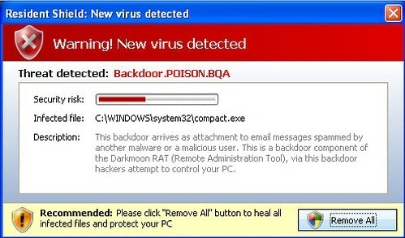
- duzhe.ho.ua/tech/utylity-dlya-vydalennya-virusiv-bezkoshtovni-utylity-dlya-perevirky-na-virusy.html

Найголовніше пам’ятайте:
КРАЩЕ ПРОФІЛАКТИКА,
АНІЖ ЛІКУВАННЯ!
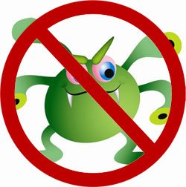

Виконала:
студентка групи М-12
Козіброда Тетяна

